Archivo Institucional de la Caja Mutual
de los Empleados del Ministerio de Educación

GUIA DEL ARCHIVO INSTITUCIONAL DE LA CAJA MUTUAL DE LOS EMPLEADOS DEL MINISTERIO DE EDUCACIÓN

San Salvador, 30 de Enero de 2015

 | ARCHIVO INSTITUCIONAL DE LA CAJA MUTUAL
 | AREA DE IDENTIFICACIÓN
- Identificador | SV-CM  El Salvador – Caja Mutual
1.2. Forma autorizada del nombre | Caja Mutual de los Empleados del Ministerio de Educación
1.3. Forma paralela del nombre | CM
1.4. Otras formas del nombre | Caja Mutual del MINED
1.5. Tipo de institución que conserva los fondos de archivo | Archivo Institucional  Ciclo vital: Archivo de Gestión, Archivo Central, Periférico e Histórico.
 | AREA DE CONTACTO
2.1. Localización y dirección | Blvd. Dr. Héctor Silva, Calle Guadalupe # 156, Edificio Caja Mutual,  San Salvador, El Salvador.  http://www.cajamined.gob.sv/
2.2. Teléfono, fax, correo electrónico | Teléfono PBX 2132-4100  Telefax 2132-4101  Correo Electrónico: info@cajamined.gob.sv
2.3. Personas de contacto | Téc. Jorge Antonio Alarcón  Jefe de Archivo Institucional  Teléfono: 2132-4120  Licda. Cecilia Medina de Castro  Oficial de Información  Teléfono: 2132-4136
 | AREA DE DESCRIPCIÓN
3.1. Historia del Archivo | La Caja Mutual fue fundada el 28 de Mayo de 1990, como Institución Autónoma de Derecho Público, con personería jurídica y patrimonio propio.  Se inició operaciones el mes de Septiembre del mismo año. Por medio de la administración, se realizo un traslado de expedientes de afiliados a los seguros de vida que administraba la Caja Mutual y que se encontraban en la unidad de archivo de Bienestar Magisterial. Una vez en poder de la Institución, los expedientes y la información contenida en ellos, se ordenó, clasificó y se ingresó en un Sistema de base de datos de asegurados, posteriormente los expedientes físicos se adecuaron de acuerdo a lineamientos archivísticos.  En aquel entonces se instalo un archivo no tradicional en el área de afiliación con los expedientes ya modificados; no así en las otras unidades que iniciaron laborando con archivos periféricos el seis de Noviembre de 1990, cuando fue la apertura para atender a todos los docentes, administrativos y pensionados del Ministerio de Educación.  La entrada en vigencia de la Ley de Acceso a la Información Pública, nos obliga a crear un Sistema de Archivo Institucional que permita localizar con prontitud los datos documentales. En este aspecto, La Caja como institución constituida tiene los elementos necesarios para ofrecer un servicio e información oportuna.
3.2. Contexto geográfico | El Archivo Institucional de la Caja Mutual, esta situado al sur poniente de San Salvador en la Colonia Médica, Calle Guadalupe y Blvd. Dr. Héctor Silva, en un inmueble de cuatro niveles adquirido en año 2005 e instalado en diciembre 2006.
3.3. Atribuciones/fuentes legales | Decreto de Creación de la Caja Mutual de los Empleados del Ministerio de Educación. Decreto No. 498 del 17de mayo de 1990. Publicado en el Diario Oficial No. 213, Tomo 308, del 5 de septiembre de 1990.
3.4. Estructura administrativa | 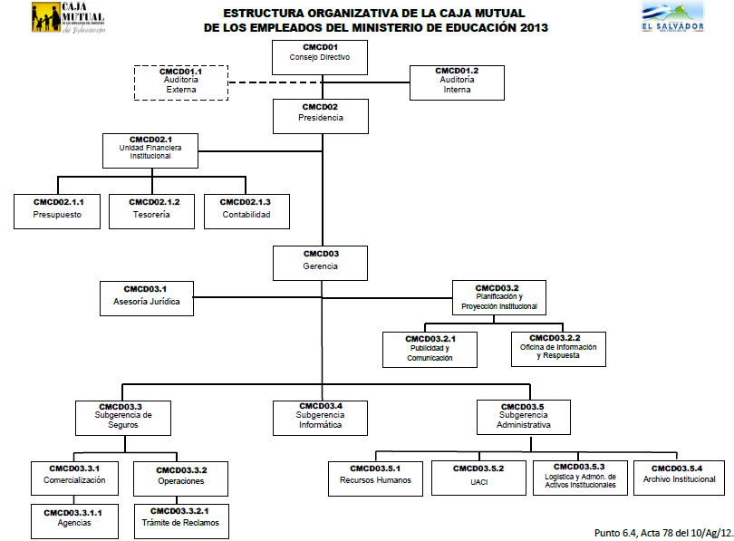
3.5. Gestión de documentos | En el archivo institucional de la Caja Mutual, la gestión de los documentos es dinámica y fluida entre los diferentes archivos que lo conforman, (Archivo de Gestión, Archivo Periférico y Archivo Central) las transferencias en el Sistema de Archivo Institucional se realiza de manera coordinada y eficiente promoviendo el orden y facilitando la consulta de documentos.
3.6. Edificio | Edificio Caja Mutual de los Empleados del Ministerio de Educación.
3.7. Fondos y otras colecciones custodiadas | La clasificación del Archivo Institucional esta implementada de forma orgánica por basarse en el organigrama de la institución.  El Archivo está organizado estructuralmente en dos secciones, una activa y otra pasiva.  La sección activa es aquella donde se resguardan los expedientes de los asegurados, esta documentación está clasificada en orden alfabético simple.  La sección pasiva es clasificada en orden alfabético simple y cronológico, se resguardan en cajas especiales con su respectiva viñeta rotulada.
3.8. Instrumentos de descripción, guías y publicaciones | Caja Mutual de los Empleados del MINED, Guía del Archivo Institucional de la Caja Mutual.  Cuadro de Clasificación de La Caja Mutual de los Empleados del Ministerio de Educación  Tablas de Plazos de Conservación de Documentos
 | AREA DE ACCESO
4.1. Horarios de apertura | Apertura al público: lunes a viernes en horario de 8:30 am. a 4:30 pm. con receso de 12:30pm. a 1:10pm.  Cerrado al público: sábado y domingo.  Festivos: Semana Santa, 1 de mayo, 10 de mayo, 17 de junio, vacaciones agostinas, 15 de septiembre, 2 de noviembre y del 23 de diciembre al 02 de enero.
4.2. Condiciones y requisitos para el acceso a la información | En la Oficina de Información y Respuesta se encuentra un área de atención a los usuarios y consulta de documentos.  Para realizar una consulta se debe completar el formulario respectivo presentando un documento de identificación.
4.3. Accesibilidad | La entrada principal al Edificio de la Caja Mutual, en donde se encuentra el archivo Institucional, es sobre la calle Guadalupe y Blvd. Dr, Héctor Silva en Colonia Médica, San Salvador.  Para quienes se transportan en vehículo particular, se cuenta con parqueo para los usuarios.  Se tiene accesibilidad para discapacitados.  Rutas de buses que dan acceso a la institución: Rutas 22, 31, 9, 3, 11 A, microbús 11B
 | AREA DE SERVICIOS
5.1 Servicios de ayuda a la investigación | El archivo institucional ofrece servicios de consulta de documentos, por medio de la Oficina de Información y Respuesta, en donde se ha habilitado un área para consulta de documentos.
5.2 Servicios de Reproducción | La fotografía digital es gratuita.  En caso el ciudadano necesite guardar información en USB, deberá presentarla al Oficial de Información, este servicio gratuito  El envío de documentación por vía electrónica, es un servicio gratuito.
5.3. Espacios públicos | Dentro de las instalaciones de la Caja mutual se cuenta con baños (ambos sexos) para las personas que visitan y consultan.
6. | AREA DE CONTROL
6.1. Identificador de la descripción | SV-CM
6.2. Identificador de la institución | Caja Mutual de los Empleados del Ministerio de Educación.
6.3. Reglas y/o convenciones | ISDIAH – Norma Internacional para la Descripción de Instituciones que Custodian Fondos de Archivo.
6.4. Estado de elaboración | Descripción finalizada
6.5. Nivel de detalle | Descripción completa
6.6. Fechas de creación, revisión o eliminación | 15-08-2012, 23/01/2013 (Actualización), 23/01/2014 (Actualización), 30/01/2015 (Actualización).
6.7. Lengua (s) y escritura(s) | Español
6.9. Notas de mantenimiento | Téc. Jorge Antonio Alarcón Molina, Jefe de Archivo Institucional  Licda. Cecilia Medina de Castro, Oficial de Información

